Лабораторная работа №3,5,7
Изучение параметров фреймворка
- Какой класс unittest вы используете для создания отдельного элемента тестирования?
Класс
- Как средство запуска тестов (test runner) определяет, какие методы являются тестом?
Средство запуска определят метод как тестовый по его имени — имя метода обязательно должно начинаться с префикса test (например, test_search_found, test_is_a_list).
- Какая команда выведет список всех параметров командной строки для unittest, показанных в примере?
python3 -m unittest -h
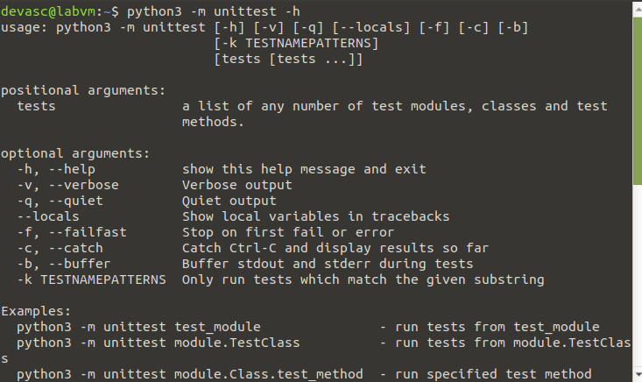
Создание функции json_search()
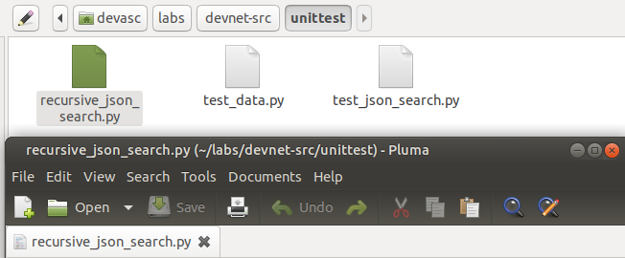
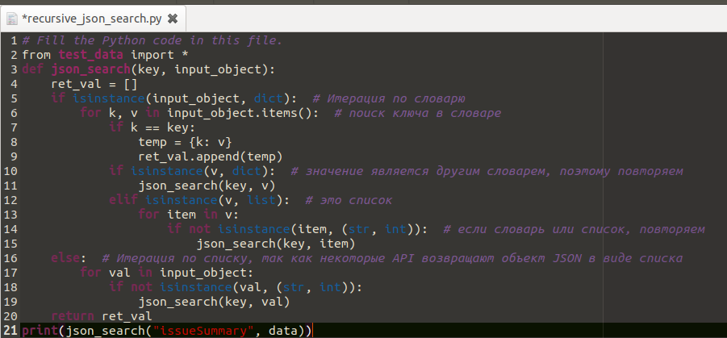
Запуск кода
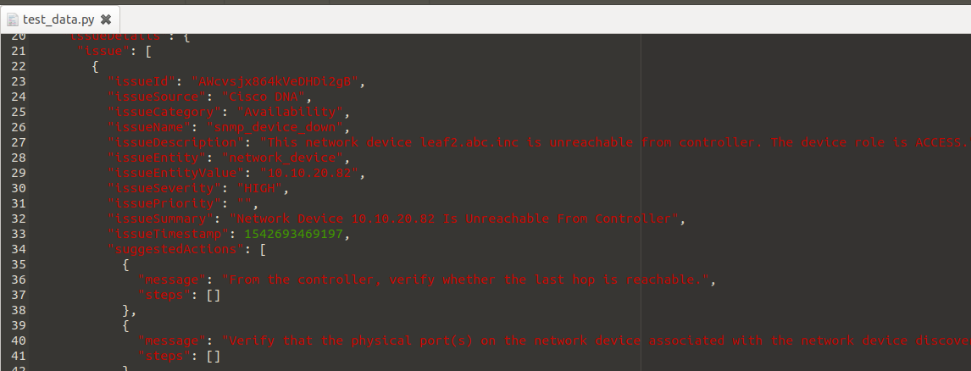
Создание модульных тестов для проверки работоспособности функции
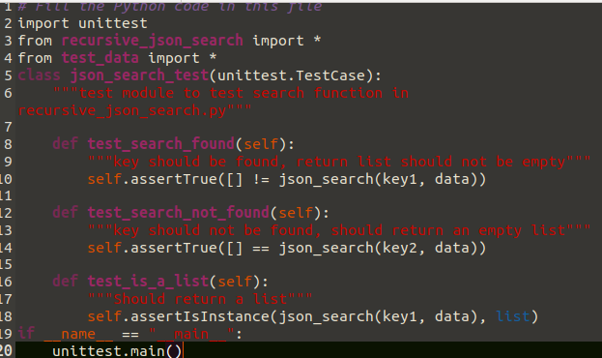
Запуск теста для просмотра начальных результатов
Точка (.) означает успешное прохождение теста, а F означает сбой теста. Таким образом, первый тест прошел успешно, второй тест завершился с ошибкой, а третий тест прошел успешно
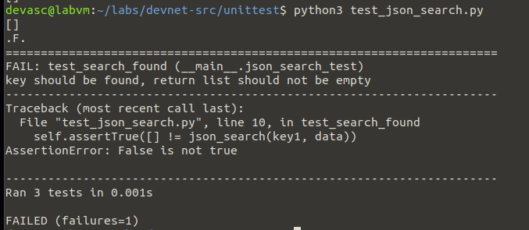
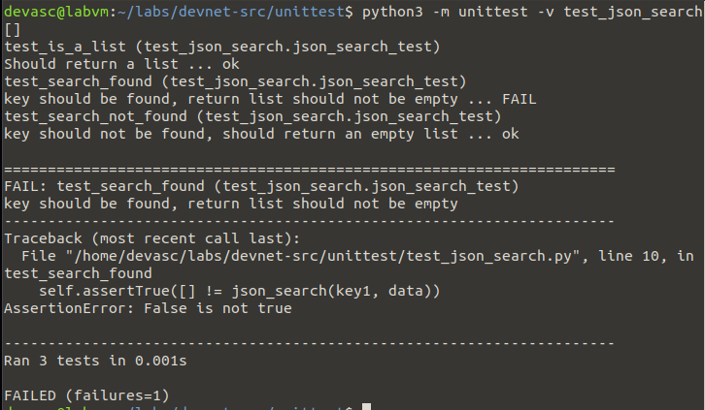
Исследование и исправление первой ошибки в скрипте recursive_json_search.py
Инструкция ret_val = [] выполняется повторно при каждом вызове функции. Это приводит к тому, что функция очищает список и теряет накопленные результаты от инструкции ret_val.append(temp), которая добавляет данные в список, созданный оператором ret_val = []
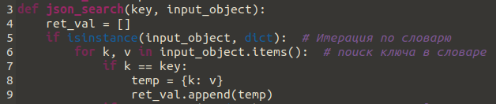
Исправление
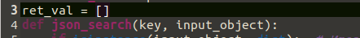
Запуск
Повторный запуск теста для проверки того, исправление всех ли ошибок завершено
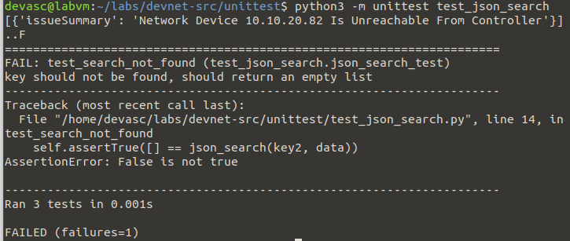
Исследование и исправление второй ошибки в скрипте
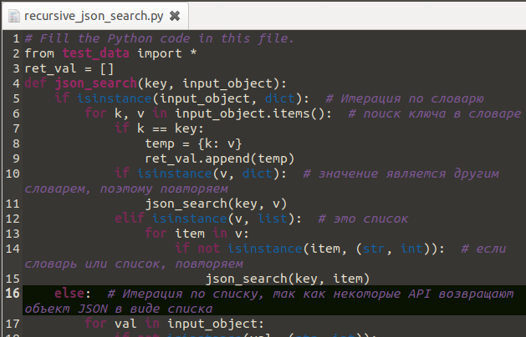
Рефакторинг кода: вынесение логики рекурсии во внутреннюю функцию
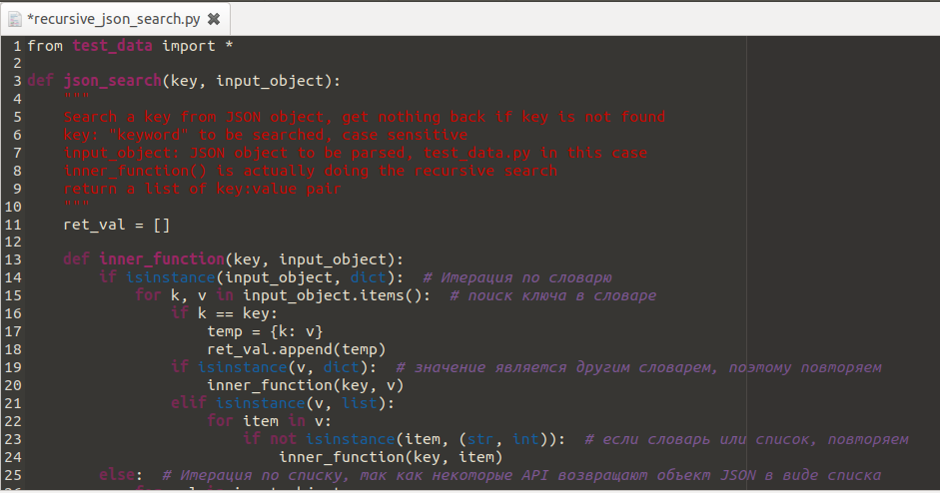
Финальная версия кода
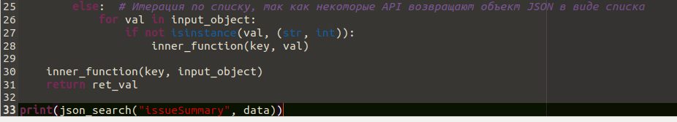
Запуск всех тестов


